**Пользовательская документация**

**по программе Hardload**

1. Назначение ПО.

Программа разработана специально для реализации возможности удобного и быстрого создания копий файлов любых форматов и размеров.

1. Условия использования ПО

Данное ПО является бесплатным. Hardload предназначен для работы на платформе Windows. Объем свободного места на диске, необходимый для установки программы составляет 32 КБ.

1. Подготовка к работе

Для установки программы переходим по ссылке <https://drive.google.com/drive/folders/0ByUW-8QzosXQU05UNXM5dEV3M2c>

Нажимаем кнопку «Скачать». После того, как файл скопирован на Ваш компьютер, устанавливаем программу. Производим запуск программы дважды кликнув правой кнопкой мыши на файл hardload.exe

1. Работа с системой

Для того, чтобы успешно начать работу с программой рассмотрим ее основные функции.

Кнопка «Найти и добавить файл»  позволяет найти и выбрать необходимый файл для копирования.

После того, как файл выбран, он появляется в функциональной области

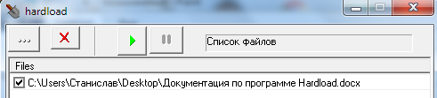

Возможно добавление нескольких файлов в эту область. Для выбора файлов, которые необходимо скопировать, ставим напротив checkbox.

В нижней части окна есть строка, в которой указываем путь папки или диска куда следует скопировать выбранные файлы 

После это нажимаем кнопку «Начать копировать» . После этого необходимые файлы будут скопированы в указанное место.

Для удаления файлов из функциональной области пользуемся кнопкой «Удалить» .

Для остановки процесса копирования используем кнопку «Пауза».